Задание на дипломную работу

…Изменения…

Зміст

Диаграмма прецедентов

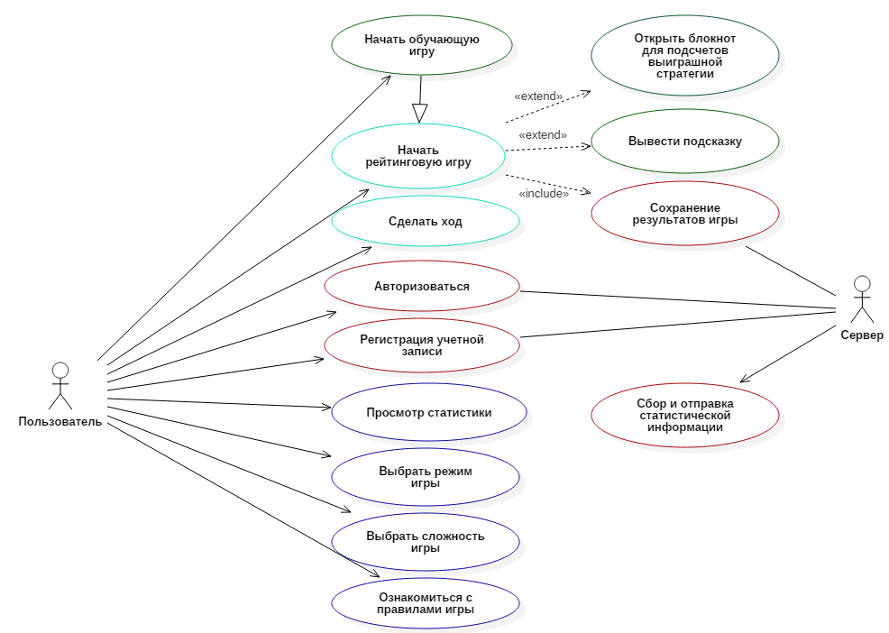

Описание вариантов использования

Прецедент: **Сделать ход**

Основний сценарій:

1. Користувач вибирає кучку каменів, з якої він буде робити свій вибір.
2. Користувач виділяє мишкою кількість каменів.
3. Користувач закінчує свій хід натискаючи ліву клавішу миші.
4. Система оновлює кількість каменів у пам’яті.
5. Система оновлює візуально гральне поле.

Прецедент: **Просмотр статистики**

Основний сценарій:

1. Система відправляє запит на отримання статистики ігор користувача
2. Система отримує статистику користувача від сервера.
3. Система виводить інформацію на екран.

Розширення:

2.а. Система не отримала від сервера повідомлення, за 30 сек

2.а.1 Система повідомляє користувача про помилку.

Прецедент: **Выбрать режим**

Основний сценарій:

1. Користувач отримує на вибір режими гри.
2. Користувач вибирає режим.
3. Система зберігає вибране значення.

Прецедент: **Выбрать сложность игры**

Основний сценарій:

1. Користувач отримує на вибір 3 ступеня складності.
2. Користувач вибирає ступінь.
3. Система зберігає вибране значення.

Прецедент: **Ознакомиться с правилами игры**

Основний сценарій:

1. Система виводить правила гри по ітераціях.
2. Система виводить дії які може зробити користувач.
3. Система очікує дію користувача.

Розширення:

2.а. Якщо, користувач натиснув «Далі»

2.а.1. Система переходить до п.1 та виводить наступну ітерацію навчання.

2.б. Якщо, користувач натиснув «Назад»

2.б.1. Система переходить до п.1 виводить попередню ітерацію навчання.

2.в. Якщо, користувач натиснув «Закінчити»

2.в.1. Система повідомляє про успішне ознайомлення з правилами гри.

2.в.2. Система повертається у головне меню.

2.г. Якщо, користувач натиснув «Пропустити»

2.г.1. Система повертається у головне меню.

Прецедент: **Авторизация**

Основний сценарій:

1. Система виводить форму для авторизації.
2. Користувач вводить логін та пароль.
3. Система відправляє дані на сервер.
4. Сервер підтверджує наявність даного користувача.
5. Сервер підтверджує співпадіння паролів.
6. Користувач отримує доступ до меню.

Розширення:

4.а. Користувача з даним логіном не існує

4.а.1. Система виводить помилку

4.а.2. Система повторно запитує введення даних

5.а. Паролі не співпадають

5.а.1. Система виводить помилку

5.а.2. Система повторно запитує введення даних

логіну

Прецедент: **Регистрация учетной записи**

Основний сценарій:

1. Система виводить форму для реєстрації.
2. Користувач вводить логін, пароль.
3. Система перевіряє дані.
4. Сервер зберігає дані.

Розширення:

3.а. Дані введено не коректно

3.а.1. Система виводить помилку

3.а.2. Система повторно запитує введення даних

Прецедент: **Открыть блокнот для подсчетов выигрышной стратегии**

Основний сценарій:

1. Система виводить блокнот для підрахунку виграшної стратегії.
2. Користувач заповнює форми відповідно числу каменів.
3. Користувач розраховує найкращий хід.

Прецедент: **Вывести подсказку**

Основний сценарій:

1. Система розраховує найкращий хід.
2. Система відображає користувачеві найкращий хід.

Прецедент: **Сохранение результатов игры**

Основний сценарій:

1. Система відправляє результат на сервер.
2. Сервер зберігає результат.

Розширення:

2.а. Система не отримала від сервера повідомлення, за 30 сек

2.а.1 Система повідомляє користувача про помилку.  
2.б. На сервері виникла помилка при зберіганні.

2.б.1 Система повідомляє користувача про помилку.

Прецедент: **Сбор и отправка статистики**

Основний сценарій:

1. Сервер формує статистичні дані по логіну користувача.
2. Сервер відправляє дані клієнту

Прецедент: **Начать рейтинговую игру**

Основний сценарій:

1. Система запитує кількість купок.
2. Користувач вводить кількість купок.
3. Система підтверджує коректність даних.
4. Система генерує поле для гри.
5. Система обирає сторону для першого ходу, та визначає її власником поточного ходу.
6. Діючий гравець отримує право ходу.
7. Система підтверджує наявність каменів (можливість продовження гри).
8. Система назначає іншого гравця – діючим.
9. Перехід в пункт 6.

Розширення:

3.а. Дані введено не коректно

3.а.1. Система виводить помилку

3.а.2. Система повторно запитує введення даних

5.а. Поточний хід гравця

5.а.1 Гравець робить хід.

5.б. Поточний хід комп’ютера.

5.б.1 Комп’ютер робить свій хід.

7.а. В наявності не залишилось каменів

7.а.1. Система виводить результат гри

7.а.2. Система завершує гру

Прецедент: **Начать обучающую игру**

Основний сценарій:

1. Система запитує кількість купок.
2. Користувач вводить кількість купок.
3. Система підтверджує коректність даних.
4. Система генерує поле для гри.
5. Система обирає сторону для першого ходу, та визначає її власником поточного ходу.
6. Діючий гравець отримує право ходу.
7. Система підтверджує наявність каменів (можливість продовження гри).
8. Система назначає іншого гравця – діючим.
9. Перехід в пункт 6.

Розширення:

3.а. Дані введено не коректно

3.а.1. Система виводить помилку

3.а.2. Система повторно запитує введення даних

5.а. Поточний хід гравця

5.а.1 Система розраховує найкращі та погані ходи по поточній ситуації на гральному полі.

5.а.2 Система підставляє інформацію у шаблони навчальної програми.

5.а.3 Гравець отримує навчальну програму.

5.б. Поточний хід комп’ютера.

5.б.1 Комп’ютер робить свій хід.

5.б.2 Система пояснює причину вибору такого хода, як частина навчання.

7.а. В наявності не залишилось каменів

7.а.1. Система виводить результат гри

7.а.2. Система завершує гру

Диаграмма концептуальных классов

Диаграмма програмных классов

Описание Unity

Интерфейс пользователя

Сравнение аналогов

Архитектурное проектирование